AnalyseOffLine工具操作文档

工具名称 | 发布时间
AnalyseOffLine_v1.1.3 | 2025/10/14
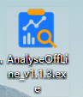
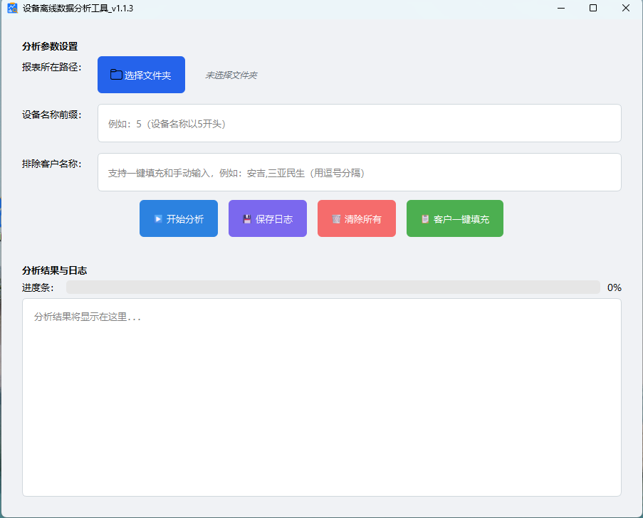

制作背景
公司要求周期性统计出货设备的离线率，之前操作流程是
- 先手动从轮子平台导出所有相应设备的报表，由于出货量大，而且平台报表导出报表内容数量有限制最多10W条,所有会有很多报表
- 然后你需要对每个报表做数据处理再统计相应的数量，这个数据处理和统计，一旦报表多起来工作量也会增加
  - 数据处理：
    - 【设备名称】列数据是5开头
    - 【客户名称】列数据过滤掉转平台的客户
  - 统计【设备状态】列：
    - 总数量
    - 离线数量
  - 计算离线率：公式=所有报表离线数量/所有报表总数 X100% （小数点保留2位小数）
目前出货量达到25W,报表数量17个（截止日期25年10月11日）,为了减轻人工重复报表数据处理，故用脚本去实现对报表数据的分析与统计

工具说明

2.1 开发语言
工具是用纯Python语言开发的（Python3.12+PyQt6），核心是使用python工具库Pandas做报表数据分析。GUI界面使用PYQt6编写，主线程显示窗口，报表分析使用多线程处理

2.2 注意事项
由于使用的版本都比较新，工具不支持Windows7及其他系统，Windows11暂时没有出现异常。
报表处理只支持Excel表，不支持其他（平台导出的报表也是excel）

操作说明

选择文件夹
把从平台导出的所有Excel表放在一个单独且空白文件夹里，点击选择文件夹按钮，选中该文件夹。如图3-1所示。
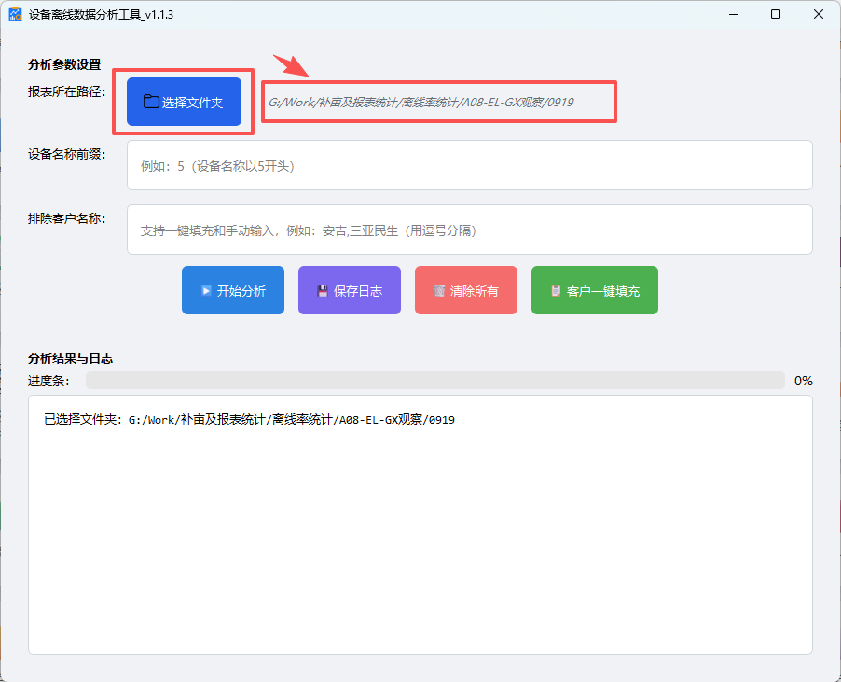
3-1选择文件夹图

填写过滤条件
设备名称，填写值会按照对应的值筛选。如5，就是以5开头的设备
客户名称，填写值会按照对应值过滤，多个客户用英文逗号分割。如三星,华为,小米。也支持一键填充，点击【客户一键填充】按钮即可，但需要仔细核对自动填充的所有客户。如图3-2
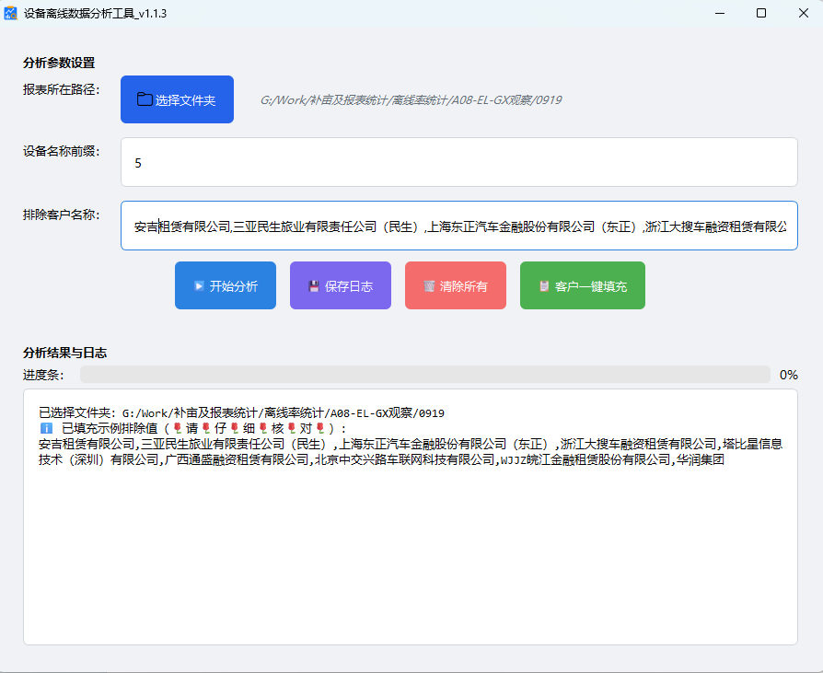
3-2参数填写

数据分析
参数填好后，点击【开始分析】按钮，程序户自动执行。执行期间会所有按钮处于禁用状态，避免点击干扰执行；
进度条实时显示，文件执行完或出现异常终止都算执行完；
每个文件执行结果和分析后的数据都会从打印出来，如图3-3所示。
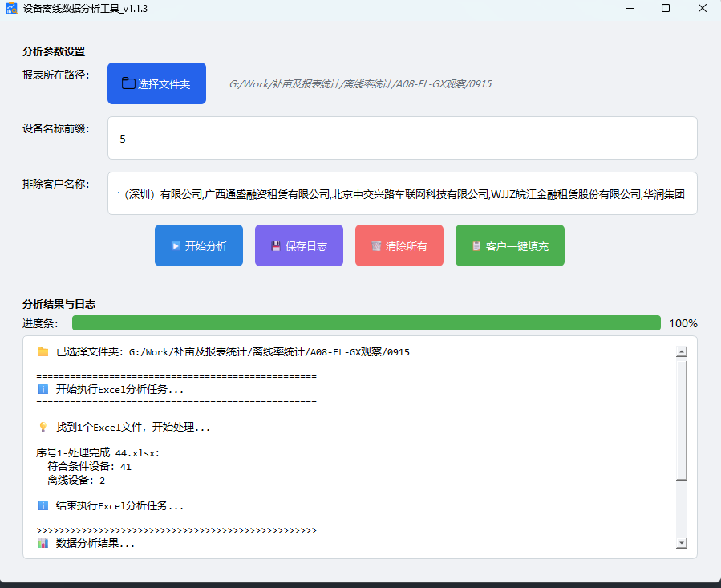
3-3执行图

保存结果
分析完成结束后，点击【保存日志】按钮，打印的结果会议以文件形式保存（,txt），方便后续查看。如图3-4和3-5所示。
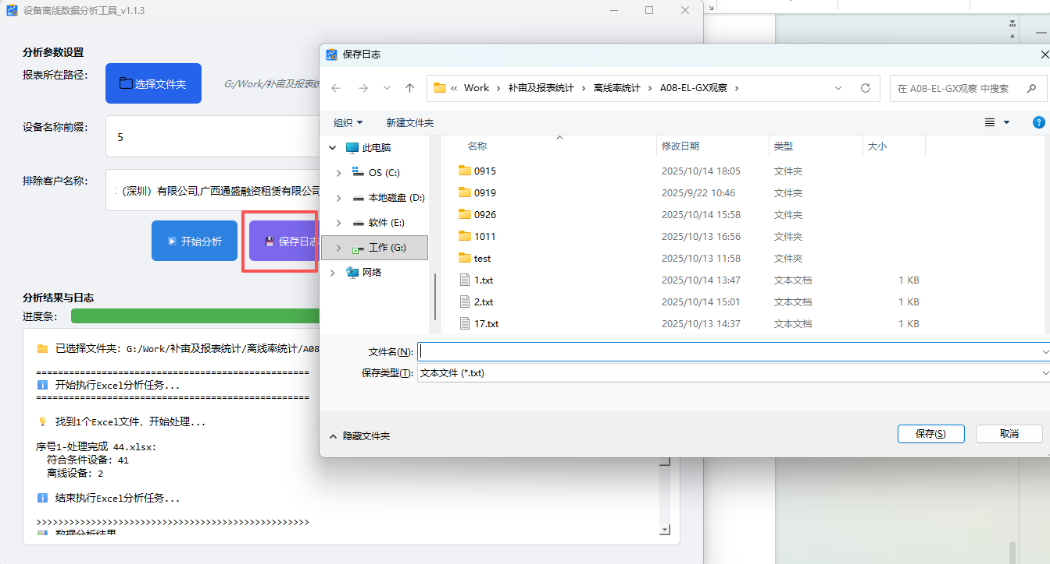
3-4 文件保存
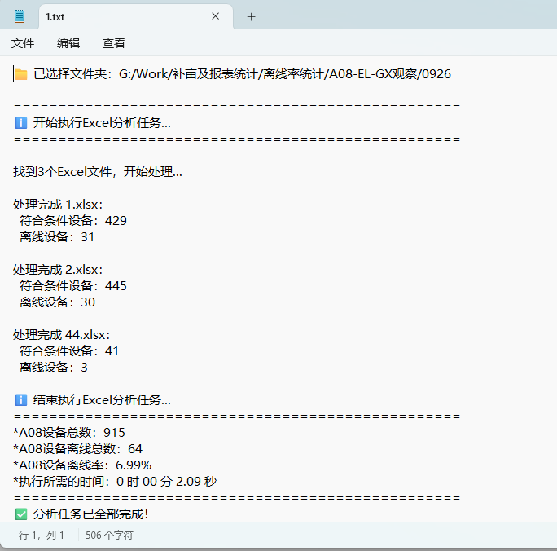
3-5 保存后文件

